**防雷整改安装工程项目**

项目编号：HNWJY-FW2025036

**竞争性谈判文件**

**采购单位：海南卫生健康职业学院**

**编制时间：2025年10月16日**

**目 录**

目 录 - 1 -

第一部分 竞争性谈判公告 - 1 -

第二部分 开标、评标、定标 5

第三部分 授予合同 11

第四部分 项目需求及说明 15

第五部分 报价文件格式 - 36 -

一、商务部分 - 39 -

二、 资信部分 - 44 -

三、 技术部分 - 45 -

四、报价部分 - 48 -

封套格式 - 50 -

# **第一部分 竞争性谈判公告**

一、采购项目名称

防雷整改安装工程项目

二、采购项目编号

HNWJY-FW2025036

三、采购项目

|  |  |  |
| --- | --- | --- |
| 项目  名称 | 投标人资格要求 | 预算金额(元) |
| 防  雷  整  改  安  装  工  程  项  目 | 1. 符合《中华人民共和国政府采购法》第二十二条规定，在中国境内注册的具有独立法人资格或个体户（提供营业执照）。 2. 供应商具备有效的安全生产许可证，具备住建部门核发的特种工程（特种防雷）专业承包资质（提供有效的安全生产许可证复印件、资质证书复印件加盖公章。   3.近三年内（成立时间不足三年的、自成立时间起），在经营活动中没有重大违法记录，提供声明函原件（详见附件3）。  4.未被“信用中国”网站。（www.creditchina.gov.cn）列入失信被执行人、重大税收违法案件当事人名单、政府采购严重失信行为记录名单或信用报告（提供网上截图加盖公章）。  5.本项目不接受联合体参与报价，成交后不允许转包，提交承诺函。 | 99461.99元 |

四、投标人须知

1.报名时间：2025年10月20日18时00分至2025年10月23日下午15时30分（北京时间，法定节假日除外），逾期不再受理。

2.报名方式：本次采购采用邮件报名。报名时需提供以下加盖供应商公章的扫描件一套：报名表（自行下载）、营业执照、法定代表人身份证复印件或授权委托书及委托代理人身份证。相关文件的扫描件发送至联系人邮箱，并注意查收个人邮箱收件箱确认报名信息。

3.采购文件获取方式：海南卫生健康职业学院官方网站（https://www.hnhvc.edu.cn/1036/list.htm）自行下载。

4.递交报价文件时间及地点：

4.1 时间：报价文件递交截止时间2025年10月24日下午15时00分前（北京时间），逾期未提交报价文件者视为自动放弃本项目报价资格。

4.2 地址：海口市秀英区秀华路32号海南卫生健康职业学院教职工之家-职工书屋（靠近学校西门）。

5.开标时间及地点：

5.1 时间：2025年10月24日下午15时00分前（北京时间）；

5.2 地点：海口市秀英区秀华路32号海南卫生健康职业学院教职工之家-职工书屋（靠近学校西门）。

6.报价要求及成交原则：

6.1报价的供应商向采购人做出一次性书面报价（单价、总价）（均按人民币进行报价）。

6.2 成交原则：在符合本项目采购需求、质量和服务的前提下，以提出最低报价的供应商作为成交供应商,允许现场二次报价，供应商报价和承诺一经认可，即为成交的合同价。中标结果请关注学校官方网站。

6.3供应商如对本项目报价，即不可撤回。否则，该供应商在今后一年内不得参与本单位的采购活动。

7.报价文件编制要求：

7.1 本项目相关的资质证明材料；

7.2 近三年内，在经营活动中没有重大违法记录的声明原件；

7.3报价文件应用不褪色的材料书写或打印。并由供应商法定代表人或其 授权代表在响应文件相应位置签字及加盖公章，正本须逐页盖章，副本可以是 正本的复印件，正本及副本胶装成册后均加盖骑缝章。

7.4报价文件一式三份（包含相应材料，须胶装打印）电子文档1份（U盘或光盘），其中正本壹份、副本贰份（正本、副本和电子文档一起密封），“正本”和“副本”之间如有差异，以正本为准。在封面上注明项目名称、编号、盖章密封后递交采购人。

五、联系方式

联系人：凌老师

电话：0898-68642247、0898-68662169

邮箱：hnwjy0898@163.com

地址：海南卫生健康职业学院校长办公室(海口市秀英区秀华路32号行政办公楼3楼305办公室)

# 第二部分 开标、评标、定标

一、开标

1.按照谈判文件规定的时间、地点开标。开标由采购人主持，供应商和有关方面的代表参加。供应商法定代表人或其授权代理人应参加并签名报到以证明其出席。

2.开标时，由供应商或者其推选的代表检查响应文件的密封情况。

3.工作人员当众拆封，宣读供应商名称、投标价格和响应文件的其他主要内容。采购人在谈判文件要求提交响应文件的截止时间前收到的所有响应文件，开标时当众予以拆封、宣读。

4.记录员将唱价内容记录并由供应商法定代表人或授权代理人签字确认。

二、谈判小组

本项目将根据项目特点组成谈判小组，其成员由学校推荐专家、采购人代表、法务等组成，谈判小组负责对响应文件进行审查、质疑、评审，推荐成交候选供应商。

三、评审原则

“公平、公正、择优、效益”为本次招标的基本原则，谈判小组按照这一原则的要求，公正、平等地对待各供应商。同时，在评审过程中恪守以下原则：

1.客观性原则：谈判小组将严格按照谈判文件要求的内容，对供应商的响应文件进行认真评审；谈判小组对响应文件的评审仅依据响应文件本身，而不依靠响应文件以外的任何因素；

2.统一性原则：谈判小组将按照统一的原则和方法，对各供应商的响应文件进行评审；

3.独立性原则：评标工作在谈判小组内部独立进行，不受外界任何因素的干扰和影响，谈判小组成员对出具的专家意见承担个人责任；

4.保密性原则：谈判小组成员及有关工作人员将保守供应商的商业秘密；

5.综合性原则：谈判小组将综合分析评审供应商的各项指标，而不以单项指标的优劣评定中标人；

四、谈判程序

1.公开报价：采购人将对所有参与谈判的供应商的报价内容进行公开报价。

2.资格审查：谈判小组对供应商进行资格审查、审查供应商是否按谈判文件要求提供资质证件及有无效报价的情形，发现存在无效报价的情形存在将不再进入下一步评审和报价。供应商有下列情形之一，其报价将被视为无效报价，采购人将严格按照《中华人民共和国政府采购法》及相关法律、法规及规章制度的规定行使权利。供应商给采购人造成损失的，采购人有索赔的权利，供应商应予以赔偿。

（1）供应商提供的有关资格、资质证明文件不真实或提供虚假材料；

（2）供应商未按谈判文件要求装订的；

（3）在整个谈判过程中，供应商有企图影响采购结果公正性的任何活动；

（4）供应商以任何方式诋毁其他供应商；

（5）供应商串通报价；

（6）以他人名义报价或者以其他方式弄虚作假，骗取成交；

（7）成交供应商不按要求签订合同；

（8）提供多个报价方案的；

（9）供应商必须明确所报产品的品牌、型号及规格参数，描述不清楚的视为无效报价；

（10）法律、法规规定的其他情况。

资格审查合格供应商按照报名顺序或签到顺序确定谈判顺序。

3.谈判：谈判小组所有成员集中与单一供应商进行一对一的报价。在谈判中，报价的任何一方不得透露与报价有关的其他供应商的技术资料、价格和其他信息。响应文件有实质性变动时（仅包括采购需求中的技术、服务要求以及合同草案条款），谈判小组以书面形式通知所有参加谈判的供应商。

在报价范围及技术要求不变的前提下，最终报价不得高于初始报价，否则按照无效报价处理。谈判重点：主要针对供应商所投货物性能特点、质量等是否满足采购人的要求进行报价。

（1）供应商所报货物的性能特点、质量；

（2）商务条款的陈述；

（3）专家针对各供应商响应文件对谈判文件的响应情况提问；

谈判结束后，谈判小组要求所有参加报价的供应商在规定的时间内进行最后报价及有关承诺。如果报价过程未对文件做实质性变动，供应商的最后报价不得高于其初始报价。

4.谈判评审方法

（1）谈判小组应当从质量和服务均能满足采购文件实质性响应要求的供应商中，按照最后报价总分值由低到高的顺序提出3名成交候选人，并编写评审报告。若最后报价出现两家或两家以上供应商最低时，谈判小组可以视情况要求最后报价最低的两家或两家以上供应商再一次进行报价。采购人应当在收到评审报告后3个工作日内，从评审报告提出的成交候选人中，根据质量和服务均能满足采购文件实质性响应要求且最后报价最低的原则确定成交供应商，也可以书面授权报价小组直接确定成交供应商。采购人逾期未确定成交供应商且不提出异议的，视为确定评审报告提出的最后报价最低的供应商为成交供应商。

（2）如出现供应商达不到法定数量、全部不符合谈判文件要求、串通报价、报价均超项目预算，导致谈判小组无法评审时，谈判小组有权停止本次谈判采购，否决所有供应商的报价，采购人有权改用其它采购方式进行采购。

（3）禁止供应商相互串通报价：

有下列情形之一的，属于供应商相互串通报价：

1）供应商之间协商报价等响应文件的实质性内容；

2）供应商之间约定成交供应商；

3）供应商之间约定部分供应商放弃报价或者成交；

4）属于同一集团、协会、商会等组织成员的供应商按照该组织要求协同报价；

5）供应商之间为谋取成交或者排斥特定供应商而采取的其他联合行动。

（4）有下列情形之一的，视为供应商相互串通报价：

1）不同供应商的响应文件由同一单位或者个人编制；

2）不同供应商委托同一单位或者个人办理报价事宜；

3）不同供应商的响应文件载明的项目管理成员为同一人；

4）不同供应商的响应文件异常一致或者报价呈规律性差异；

5）不同供应商的响应文件相互混装；

（5）弄虚作假的行为：

使用通过受让或者租借等方式获取资格、资质证书报价的。

以其他方式弄虚作假的行为：

1）使用伪造、变造的许可证件；

2）提供虚假的财务状况或者业绩；

3）提供虚假的项目负责人或者主要技术人员简历、劳动关系证明；

4）提供虚假的信用状况；

5）其他弄虚作假的行为。

五、废标

在招标采购中，出现下列情形之一的，应予废标：

1.符合专业条件的供应商或者对谈判文件作实质响应的供应商不足三家的；

2.出现影响采购公正的违法、违规行为的；

3.供应商的报价均超过了预算金额（备注：设定最高限价的，本项内容改为最高限价），招标人不能支付的；

4.因重大变故，采购任务取消的；

5.在开标后如发现一方直接或者间接持有另一方的股份总和达到25%以上的，双方直接或者间接同为第三方所持有的股份达到25%以上的，一律按否决其投标处理；或双方存在持股关系或者同为第三方持股，虽持股比例未达到25%以上，但一方的购买、销售、接受劳务、提供劳务等经营活动由另一方控制的，一律按否决其投标处理。

6.不同单位的法定代表人、负责人、董事或监事有夫妻、直系血亲关系、其他抚养或赡养关系的，应主动向招标人告知，否则事后一经查实，一律视投标人在投标中弄虚作假，已经中标的则取消中标资格并承担相应法律责任。

7.供应商（投标人）之间存在关联关系采购人有权根据学校采购有关规定取消其投标（或取消其提交响应文件），由此产生的一切后果均由相关供应商（投标人）承担。

8.法律、法规规定的其他情况。

六、中标通知书

1.评标结束后，由采购人即日向中标人签发《中标通知书》。

2.中标人收到中标通知书后，应于指定的时间、地点与招标人签订采购合同。

3.谈判文件及其补充、中标人的报价文件及澄清文件等，均为签订合同的依据。

# 第三部分 授予合同

一、签订合同

1.评审工作结束后，采购人向成交供应商签发《中标通知书》，在7个工作日内，由采购人和成交供应商签订合同。合同签订的内容不能超出谈判文件和响应文件的实质性内容。

2.谈判文件、采购人的报价文件及评审过程中有关澄清文件等均可为合同附件。

二、合同格式

详见附件

**附件**

**防雷整改安装工程合同**

**发包方：（甲方）海南卫生健康职业学院**

**承包方：（乙方）**

根据《中华人民共和国民法典》《中华人民共和国气象法》《防雷减灾管理办法》及有关规定，为明确双方的权利、义务和经济责任，经双方协商同意签订本合同。

工程名称：防雷整改安装工程

工程地点：海南省海口市海南卫生健康职业学院秀华校区、椰海校区。

承包范围和内容：浪涌保护器的安装与调试，引下线制作与安装，网格制作与安装，人工地网的制作与安装，金属物的等电位连接制作与安装等防雷装置整改（详见整改方案与预算）。

工程造价：人民币（大写） 元整（¥元）。

一、工程质量及验收

1.乙方应按照本合同的内容和国家颁发现行防雷规范、标准进行施工。

2.工程完工后，由乙方负责组织本项目材料报具有防雷检测资质的公司进行检测，检测完成后于十个工作日内出具合格有效的防雷检测报告。

3.工程完工后经检测，若不合格，乙方必须无偿返工。若乙方拒绝返工或返工后经甲方验收仍未通过的，甲方有权解除合同。

4.本工程自验收合格之日起免费保用一年(不包括人为或人力不可抗拒因素引起的损坏)。

二、工程期限

1.工期为30天（雷雨天除外），自乙方合同签订第2日开始计时。如遇人力不可抗因素或其他特殊情况，经双方协商，工期相应顺延。

2.乙方在施工时间内，不得影响甲方正常工作。

3.为确保工程进度，甲方须提供施工场地条件，指派专人协调施工现场，使用水电等有关事宜，配合乙方做好有关现场施工记录。

三、施工安全及要求

1.乙方人员应注意安全生产，必须严格按照相关安全施工规范进行施工。

2.乙方应根据气象预报信息，避开雷雨天气施工，以确保人员安全。

3.乙方应采取有效措施确保施工现场及周边地面人身、财产安全，若造成人身伤害及财产损失由乙方负全责，与甲方无关。

四、工程价款的支付

1.第一次付款：甲方在合同签订生效后向乙方支付合同总价款的30%作为工程预付款；

第二次付款：工程完成 并验收通过后，经防雷检测报告合格后，甲方向乙方支付至合同总价款的80%（含已支付的30%）；

第三次付款：本工程完工并通过验收后，甲方与乙方办理工程结算（以甲方委托的第三方审核结果为准），工程款支付至结算价款的100%（含已支付的80%），

每次支付工程款之前，乙方均应向甲方提供付款申请和相应等额的合法有效的增值税发票（否则甲方有权拒付而不承担任何责任），甲方在收到乙方开具的发票后15个工作日内通过银行转账方式将工程款项转入乙方指定收款账户。。

2.依据银行有关逾期付款办法的规定，甲方如不按合同规定的时间内向乙方支付工程款，则按延付金额每日万分之三给乙方支付违约金。

3.工程如不能按合同规定的工期竣工，每延迟一天，乙方按合同总造价的千分之三给甲方支付违约金。乙方逾期超过30日，甲方有权解除本合同。

4.乙方应提供真实、有效、合格的增值税专用发票，如乙方提供虚假或虚开的增值税专用发票，甲方有权拒收或退回，乙方应负责无偿更换，并自行承担相应法律责任。由此造成甲方无法及时认证、抵扣税款等情形的，乙方需向甲方承担赔偿责任包括但不限于税款、滞纳金、罚款及相关损失等。

5.合同生效后，因乙方原因导致本合同提前终止或解除的，尚未支付的费用不再支付，乙方应全额退还甲方已支付的费用，并赔偿甲方损失。

五、附则

1.本合同一式陆份，甲乙双方各执叁份。

2.本合同自双方代表签字并盖公章（或合同章）后生效。

3.本合同签订后，甲乙双方如需提出更改，经双方协商一致后，可以签订补充合同。

甲方（盖章）：海南卫生健康职业学院 乙方（盖章）：

项目负责人： 项目负责人：

开户名：

开户行：

账 号：

签订日期： 年 月 日 签订日期： 年 月 日

年 月 日 年 月 日

# 第四部分 项目需求及说明

一、项目概况

（一）采购项目名称：防雷整改安装工程项目。

（二）采购项目编号：HNWJY-FW2025036。

（三）项目预算：99461.99元。

（四）项目内容：根据2024年秀华、椰海两校区建筑物防雷检测整改意见，维修原有雷电装置（工程量见清单），安装新雷电防护装置（接闪带、避雷针、等电位），安装调试完工后，必须符合建筑物防雷设计规范。

二、商务需求

|  |  |
| --- | --- |
| 1 | 质保期：一年。 |
| 2 | 付款方式：根据合同要求。 |
| 3 | 项目完成期限：合同签订后30天内。 |
| 4 | 配备有防雷相关资质的项目负责人：具有防雷检测人员能力考核合格证书或防雷专业技术人员能力评价测试证（响应文件中提供资格证书） |

三、技术部分

|  |  |
| --- | --- |
| 1 | 根据防雷装置整改意见书进行整改（附件1） |
| 2 | 工程完工后，由乙方负责组织本项目材料报具有防雷检测资质的公司进行检测，检测完成后于十个工作日内出具合格有效的防雷检测报告。 |
| 3 | 工程完工后经检测，若不合格，乙方必须无偿返工。若乙方拒绝返工或返工后经甲方验收仍未通过的，甲方有权解除合同 |

**附件1.**防雷装置整改意见书

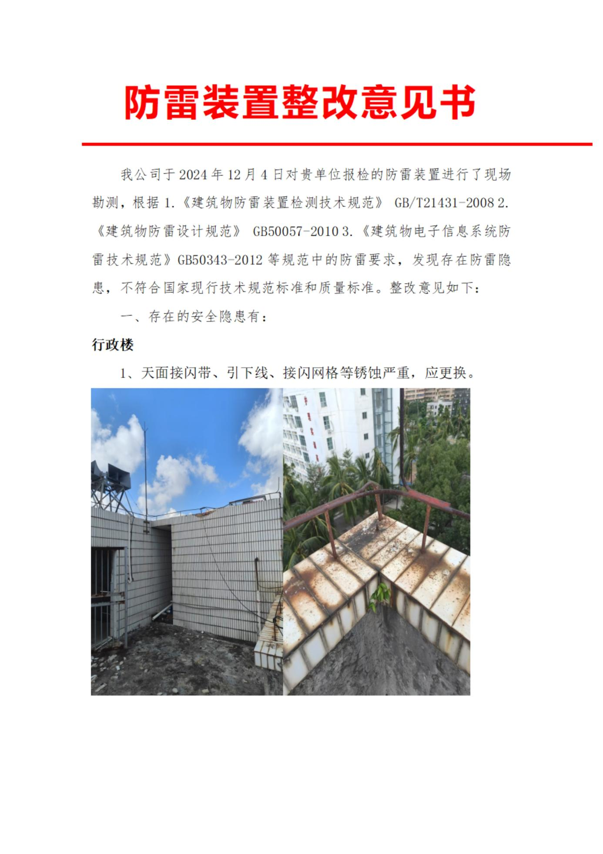**秀华校区**

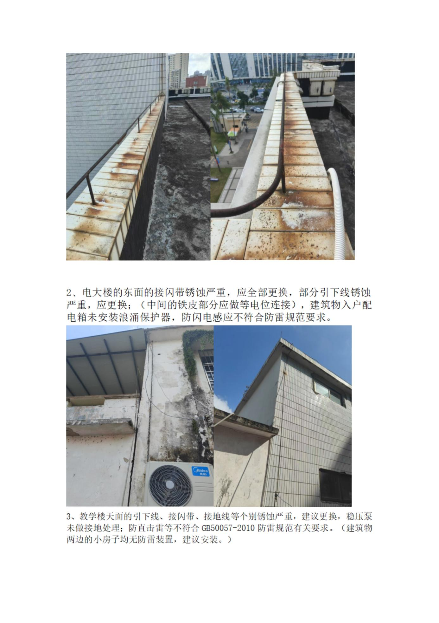

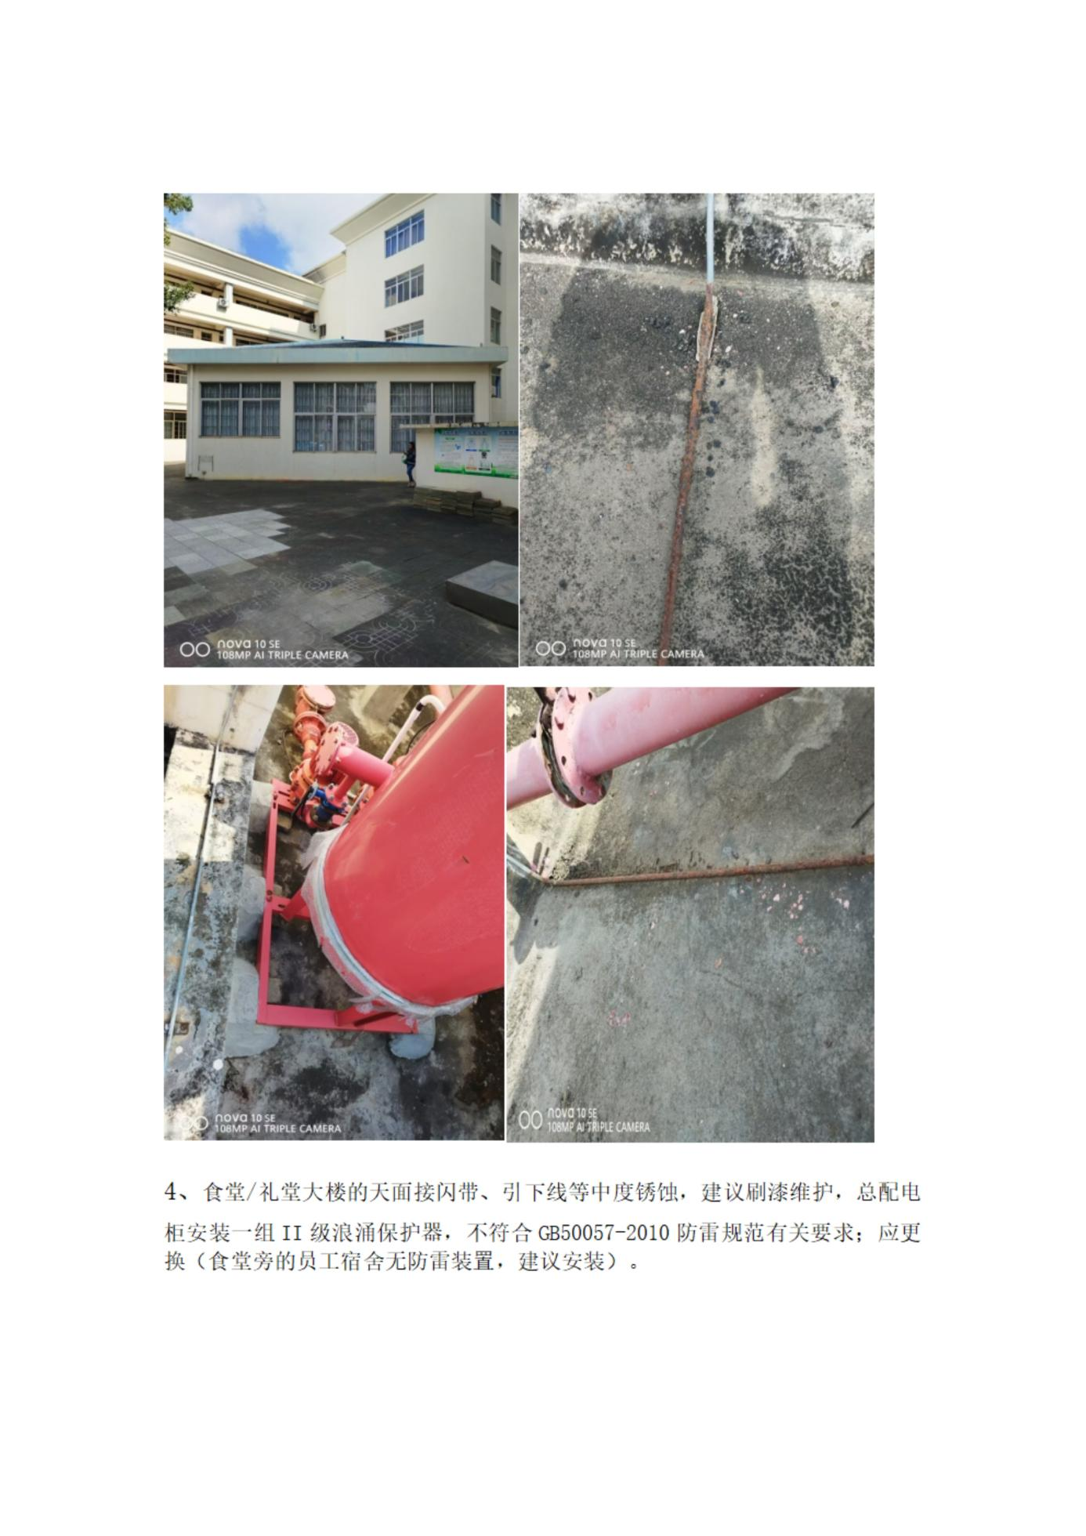

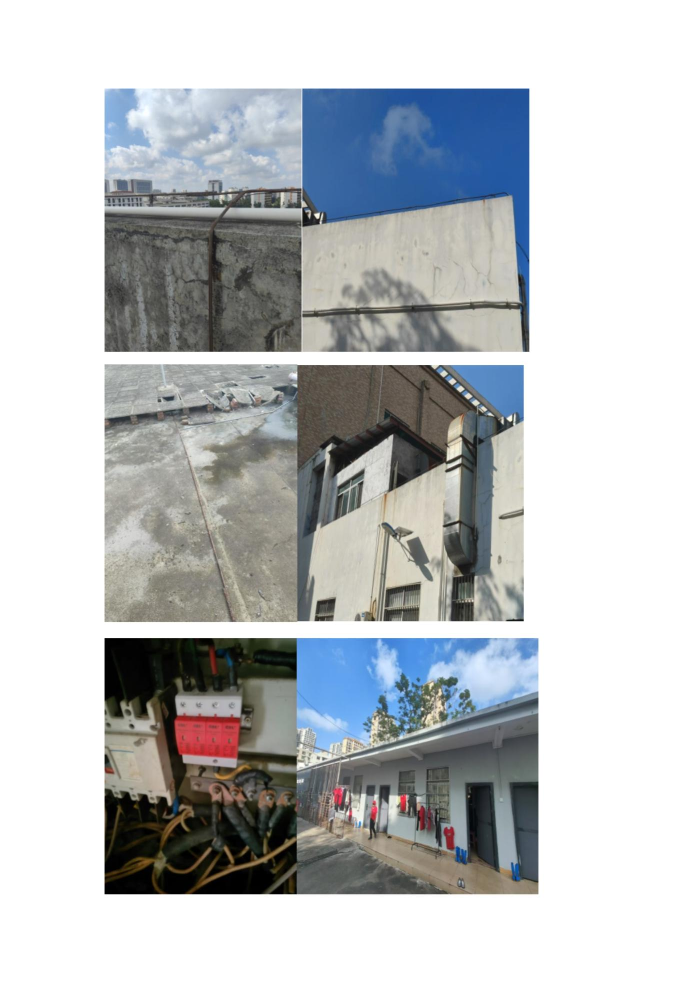

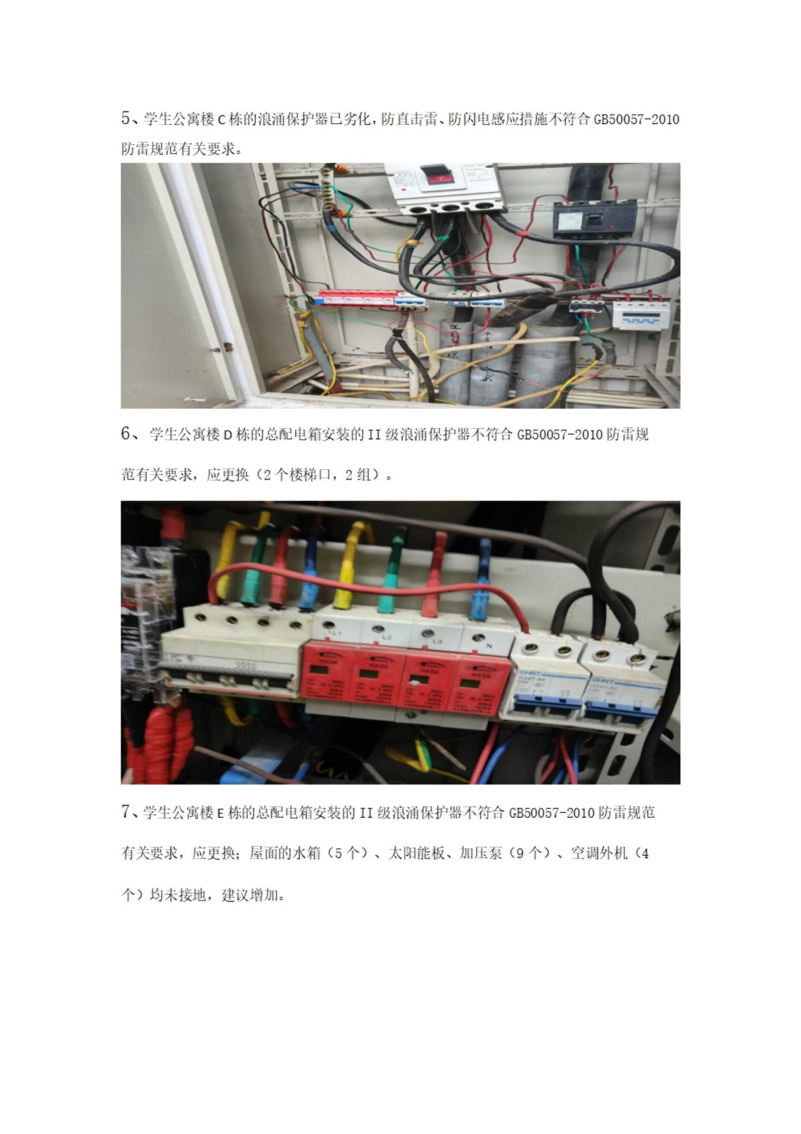

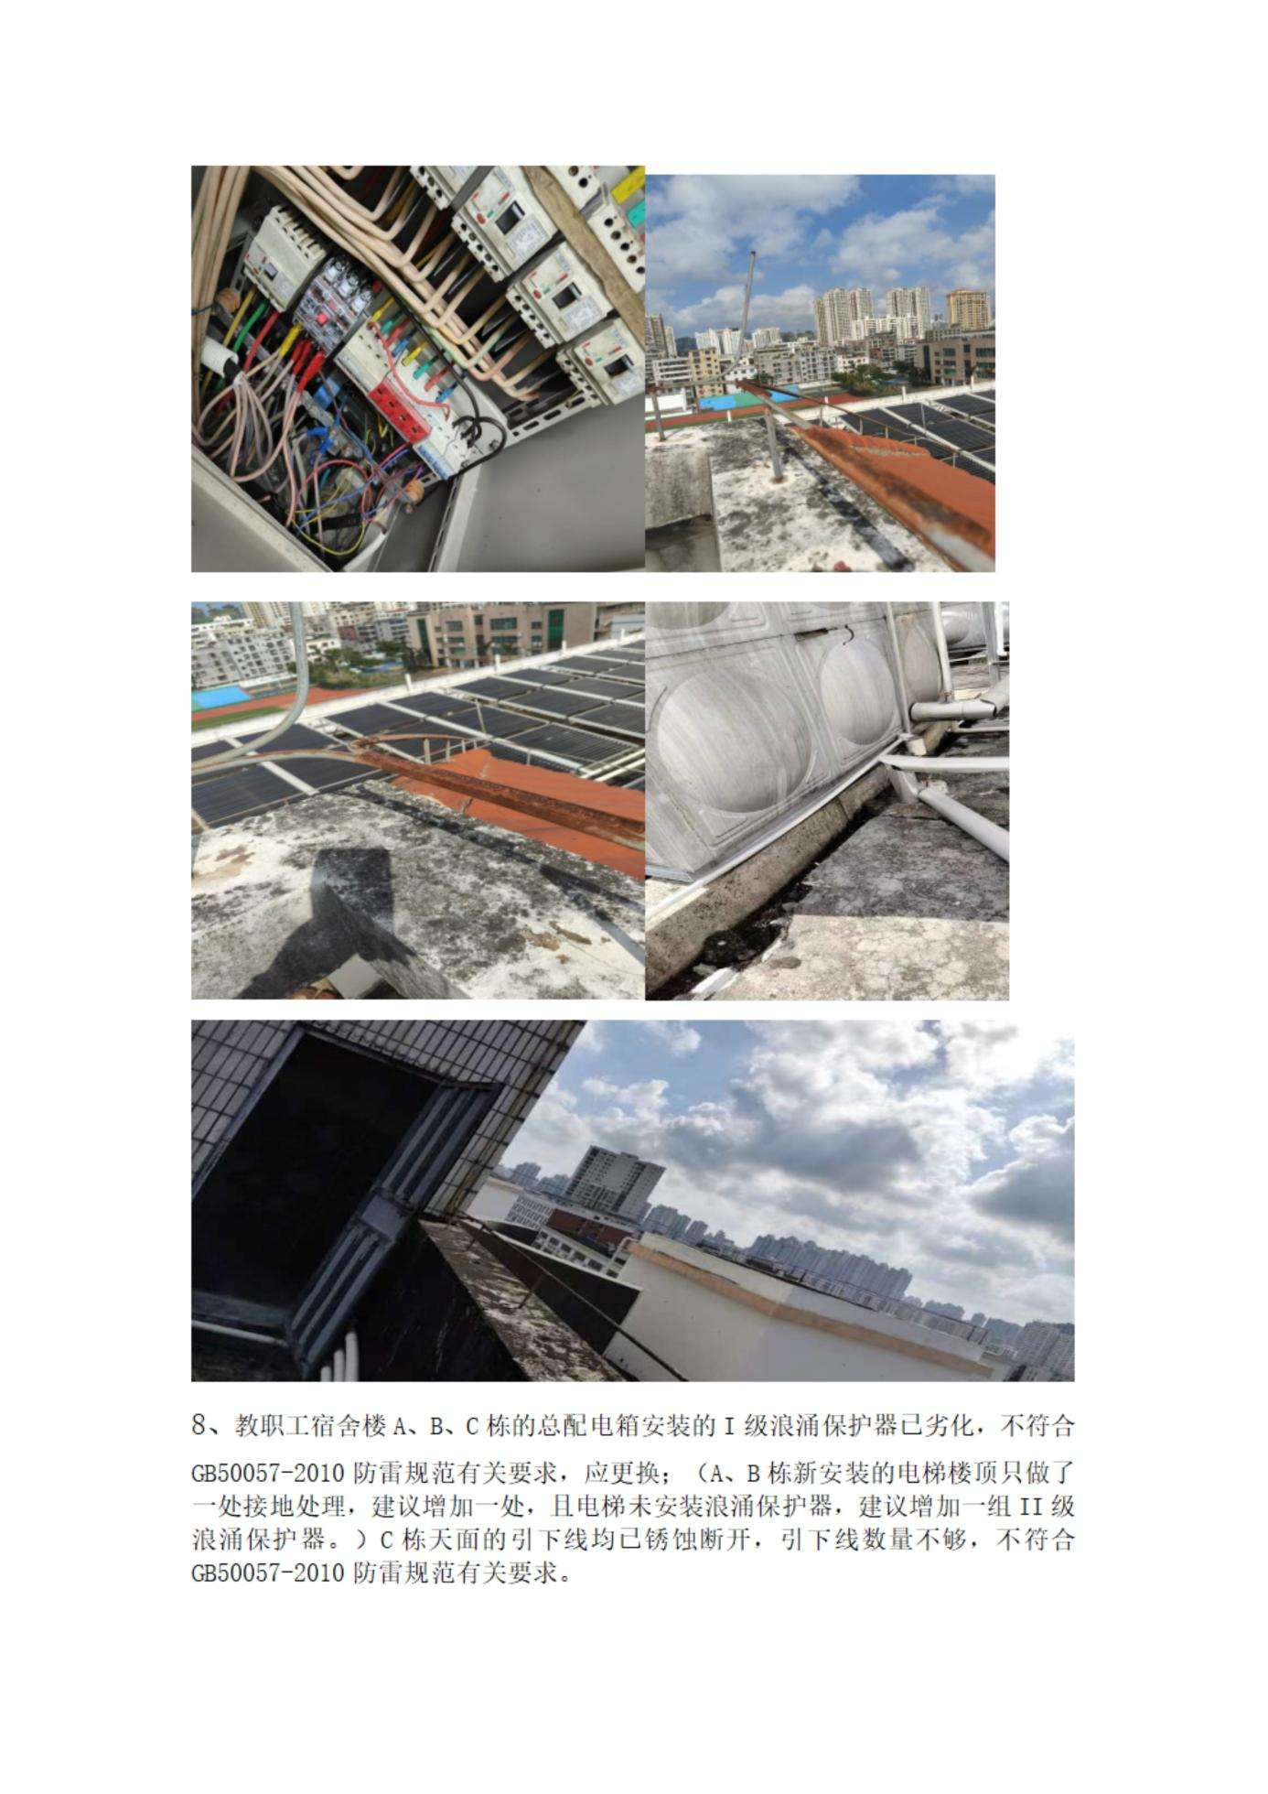

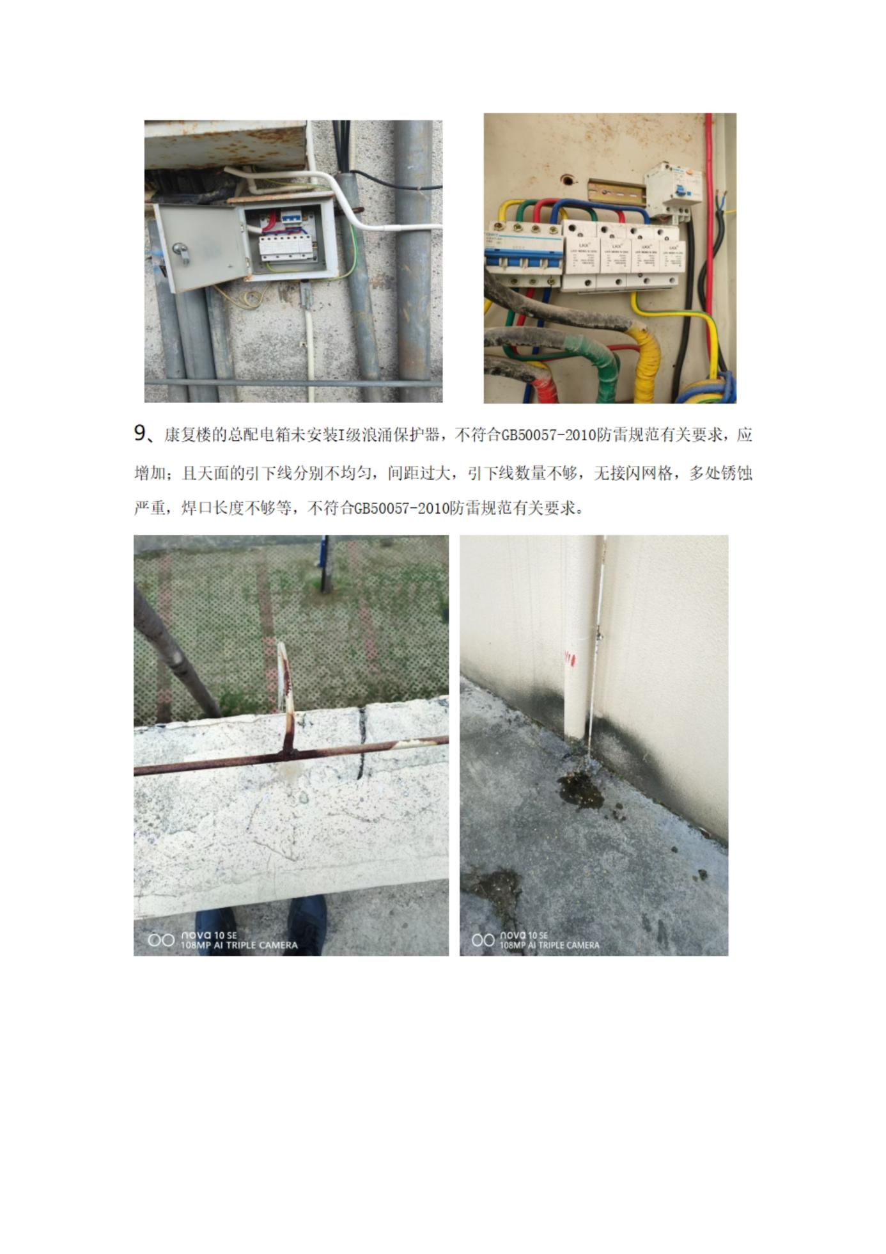

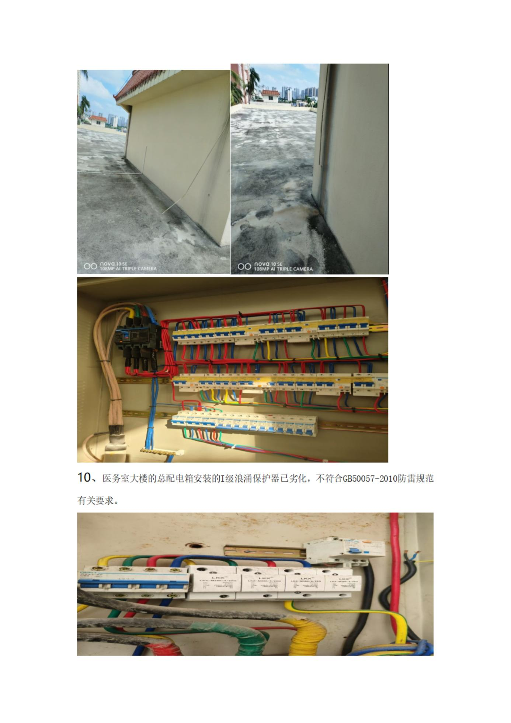

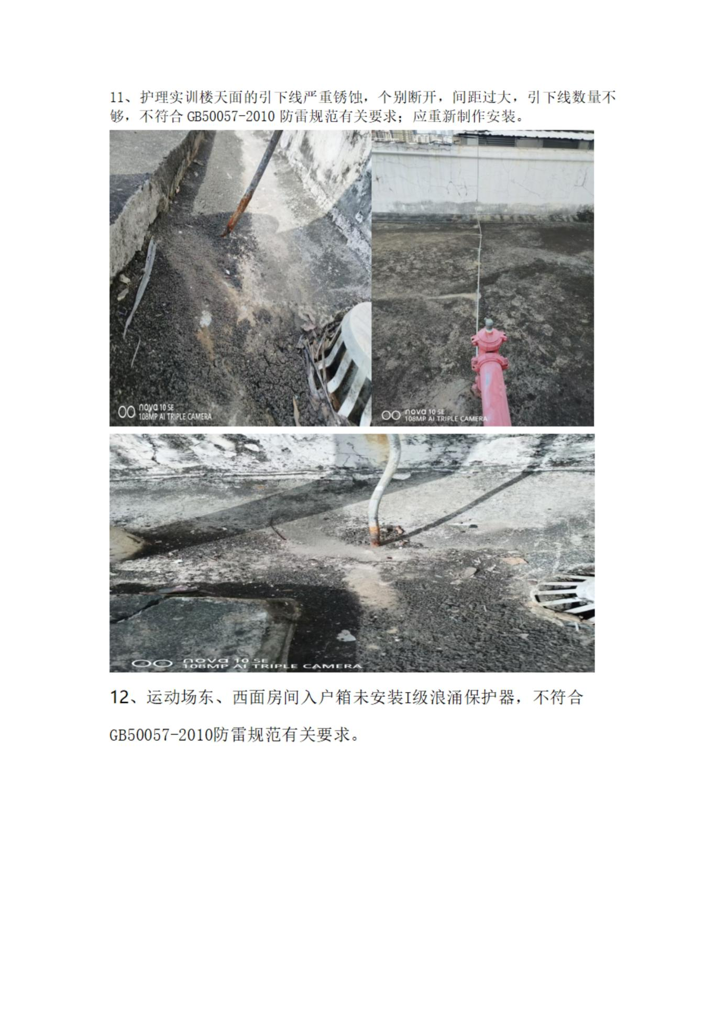

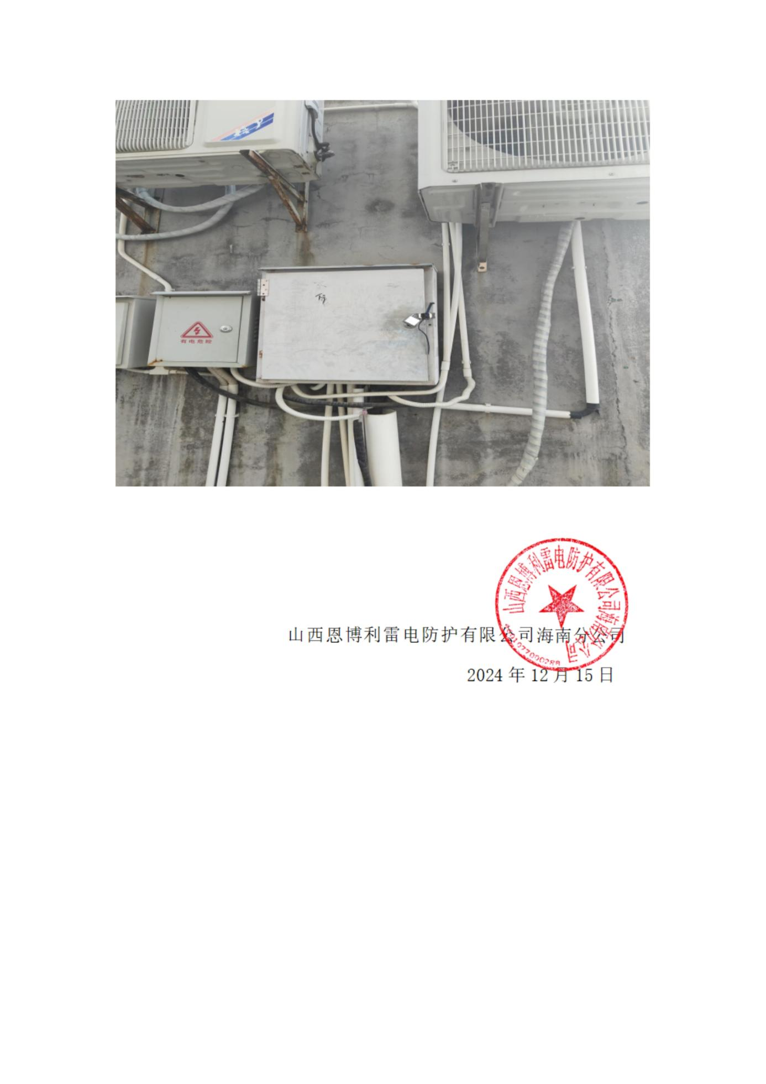

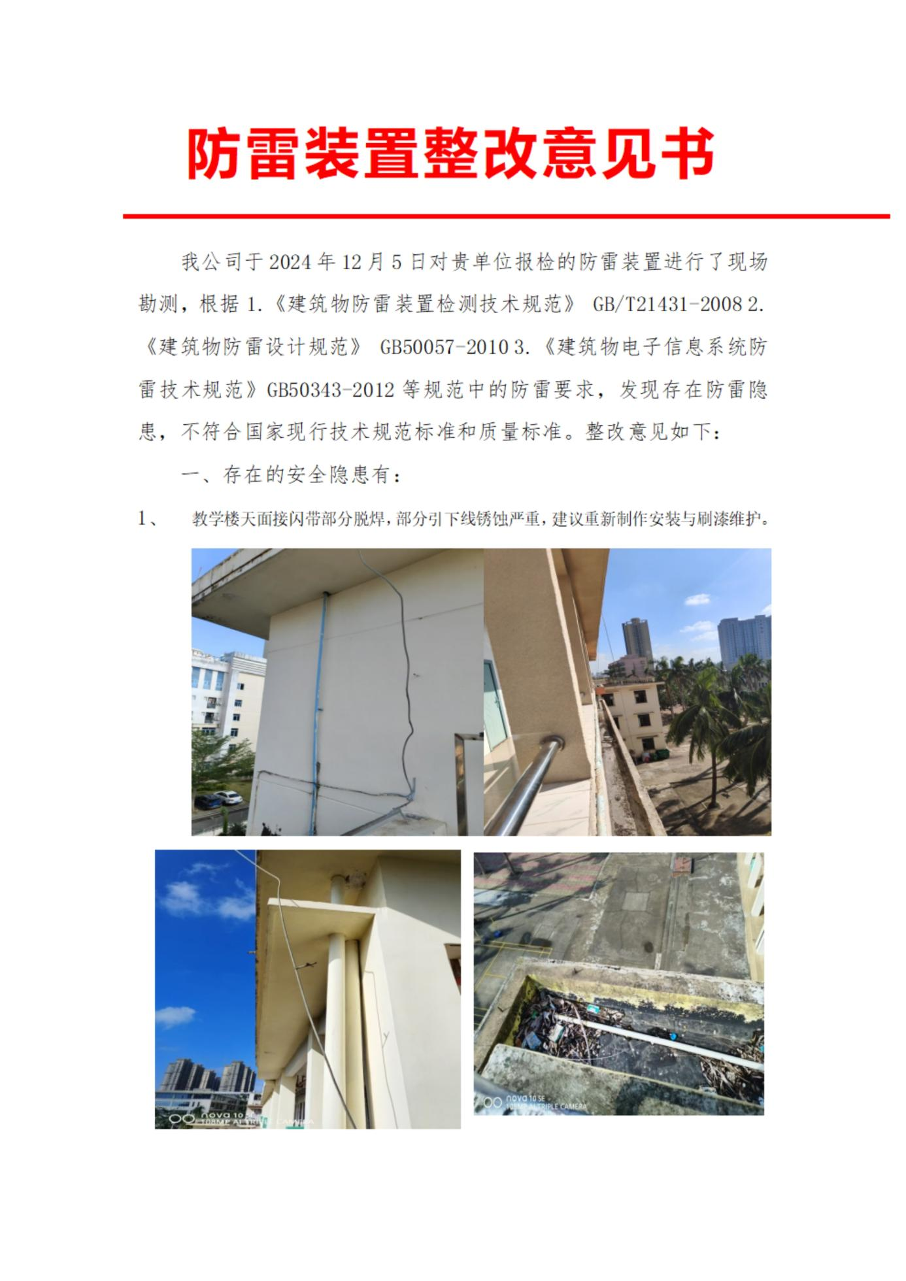**椰海校区**

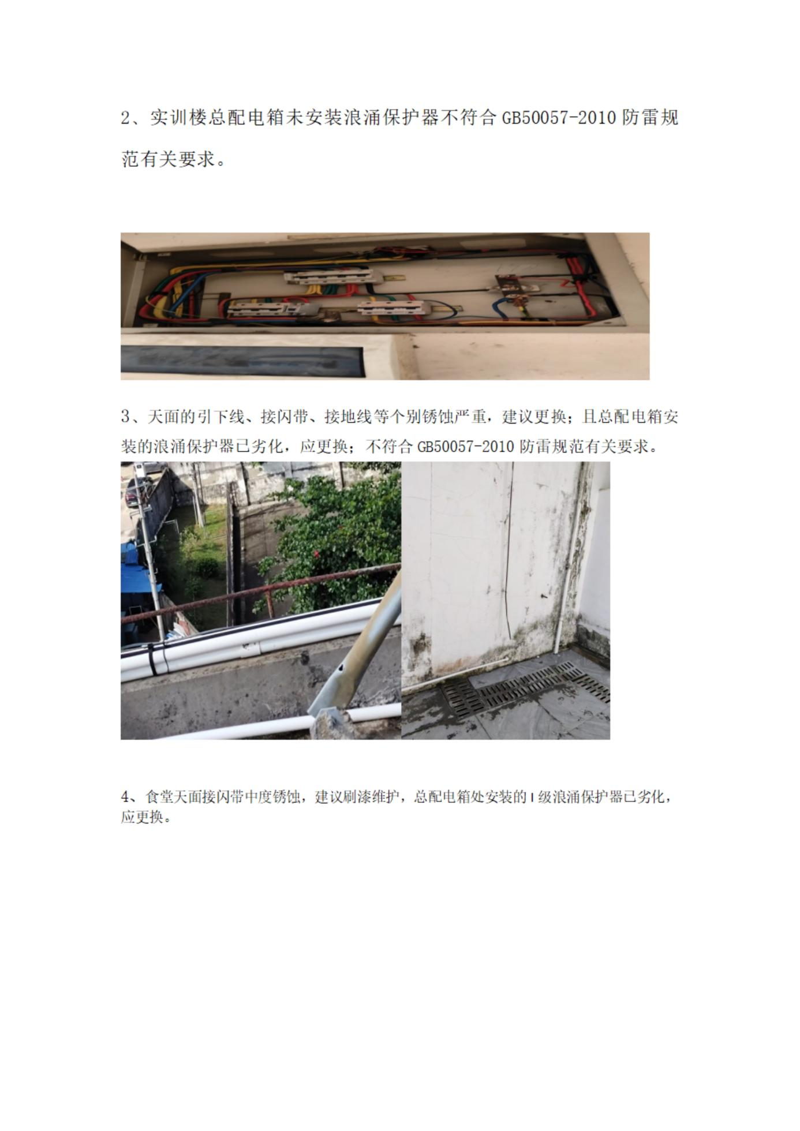

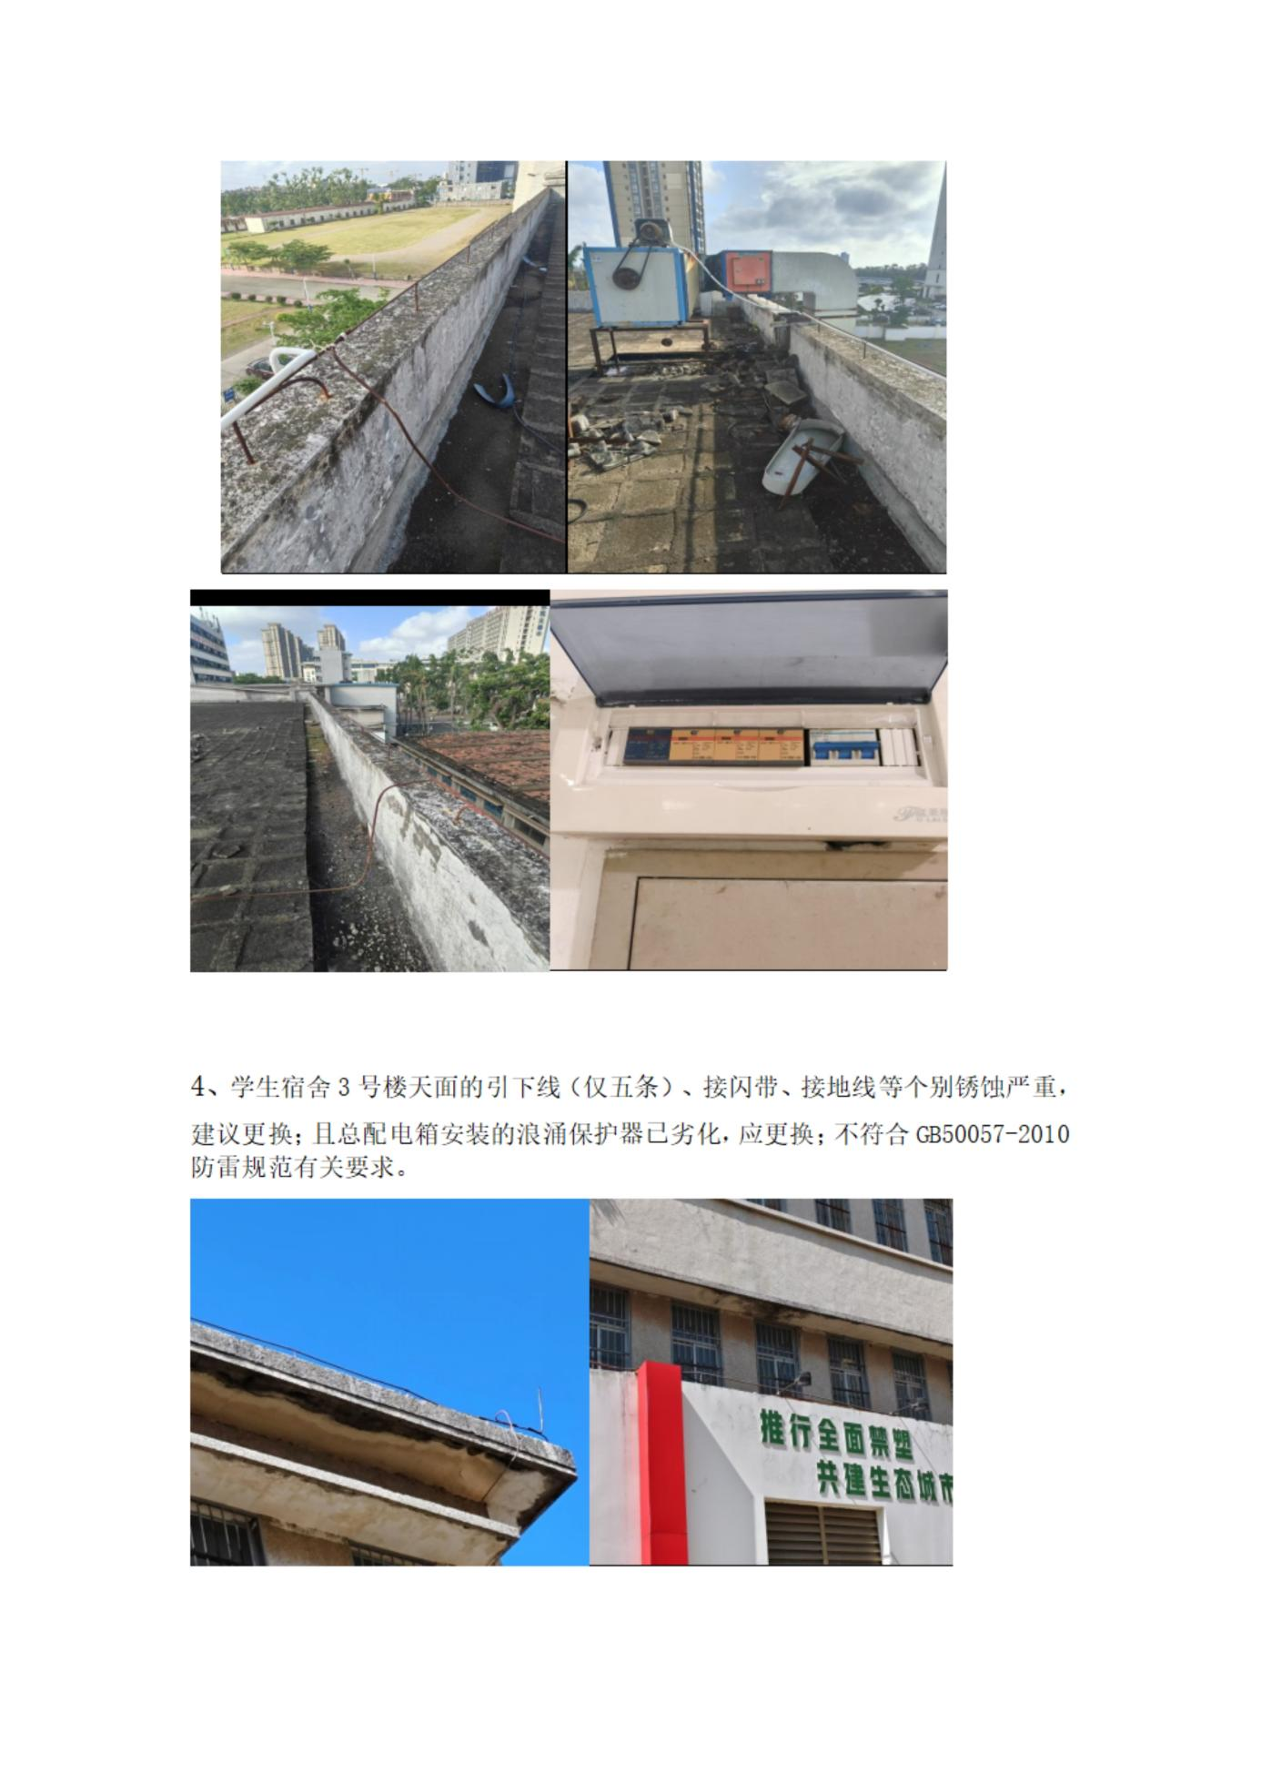

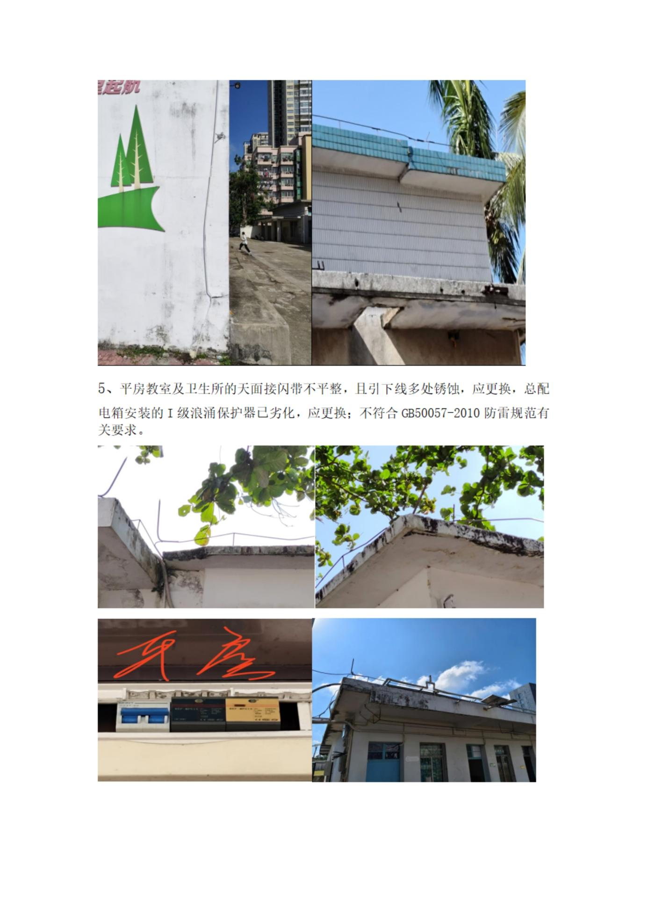

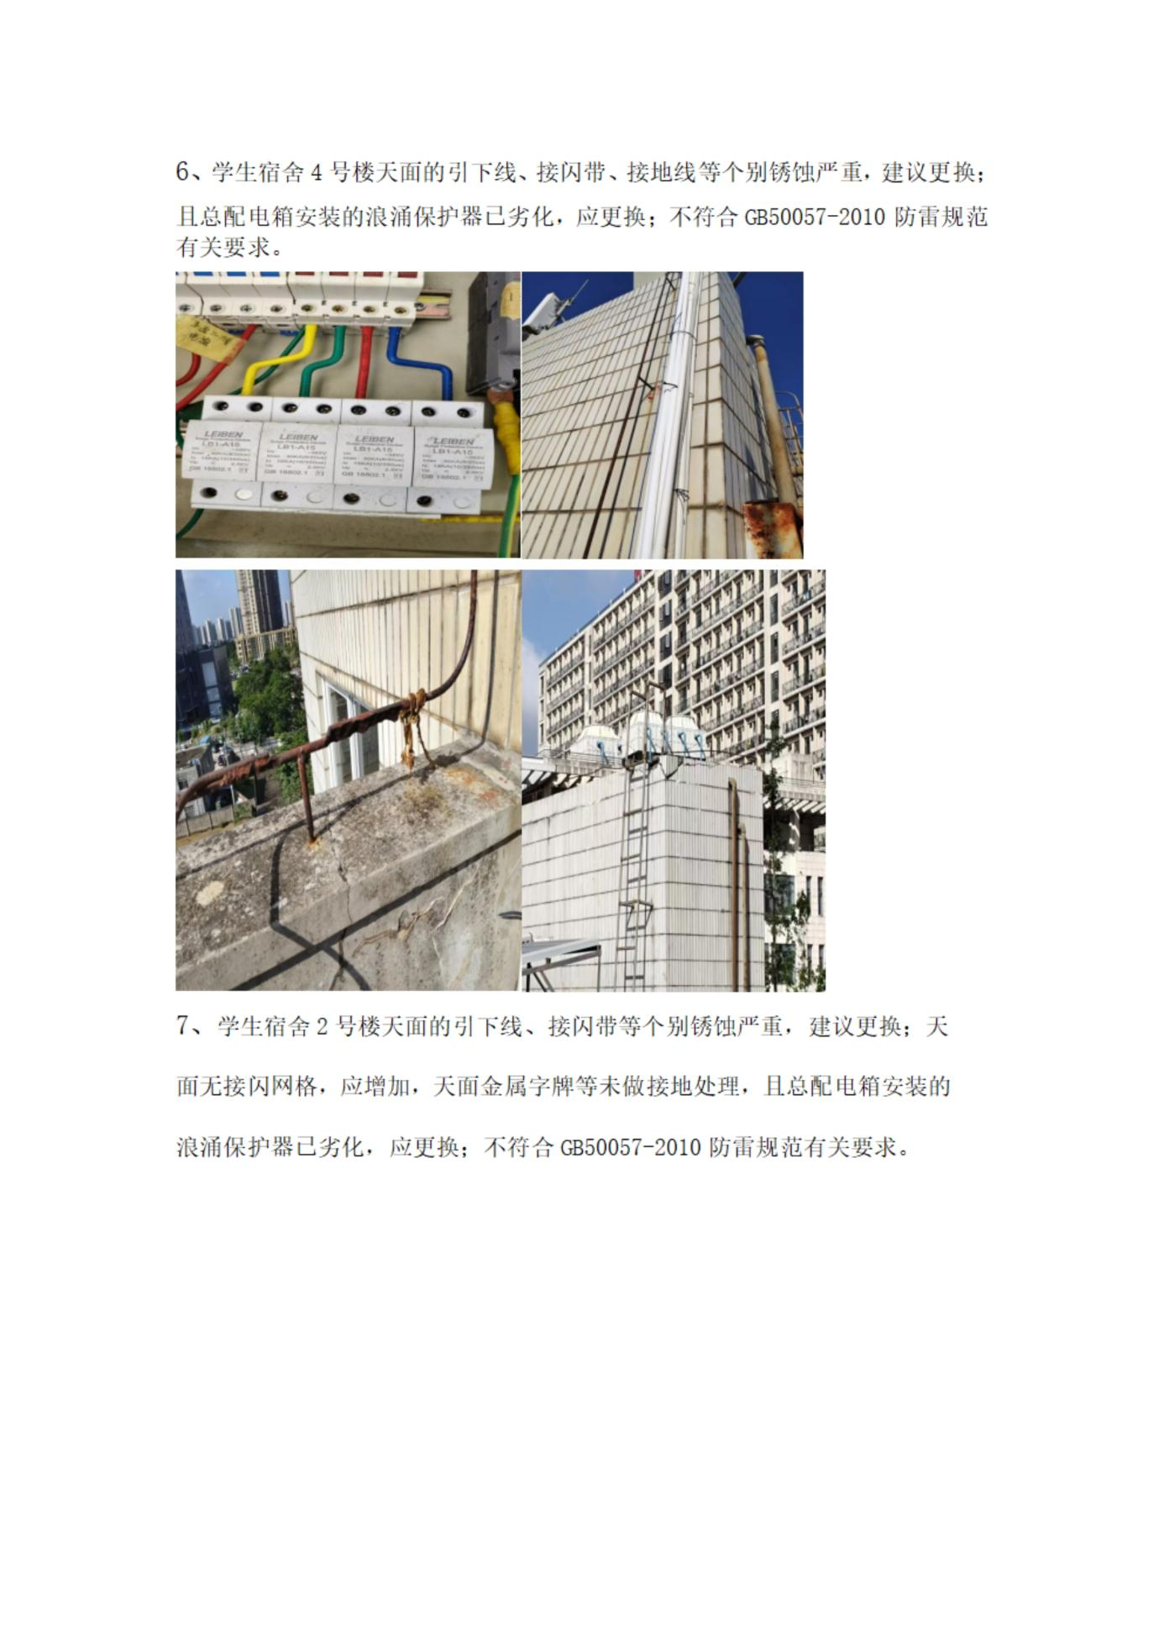

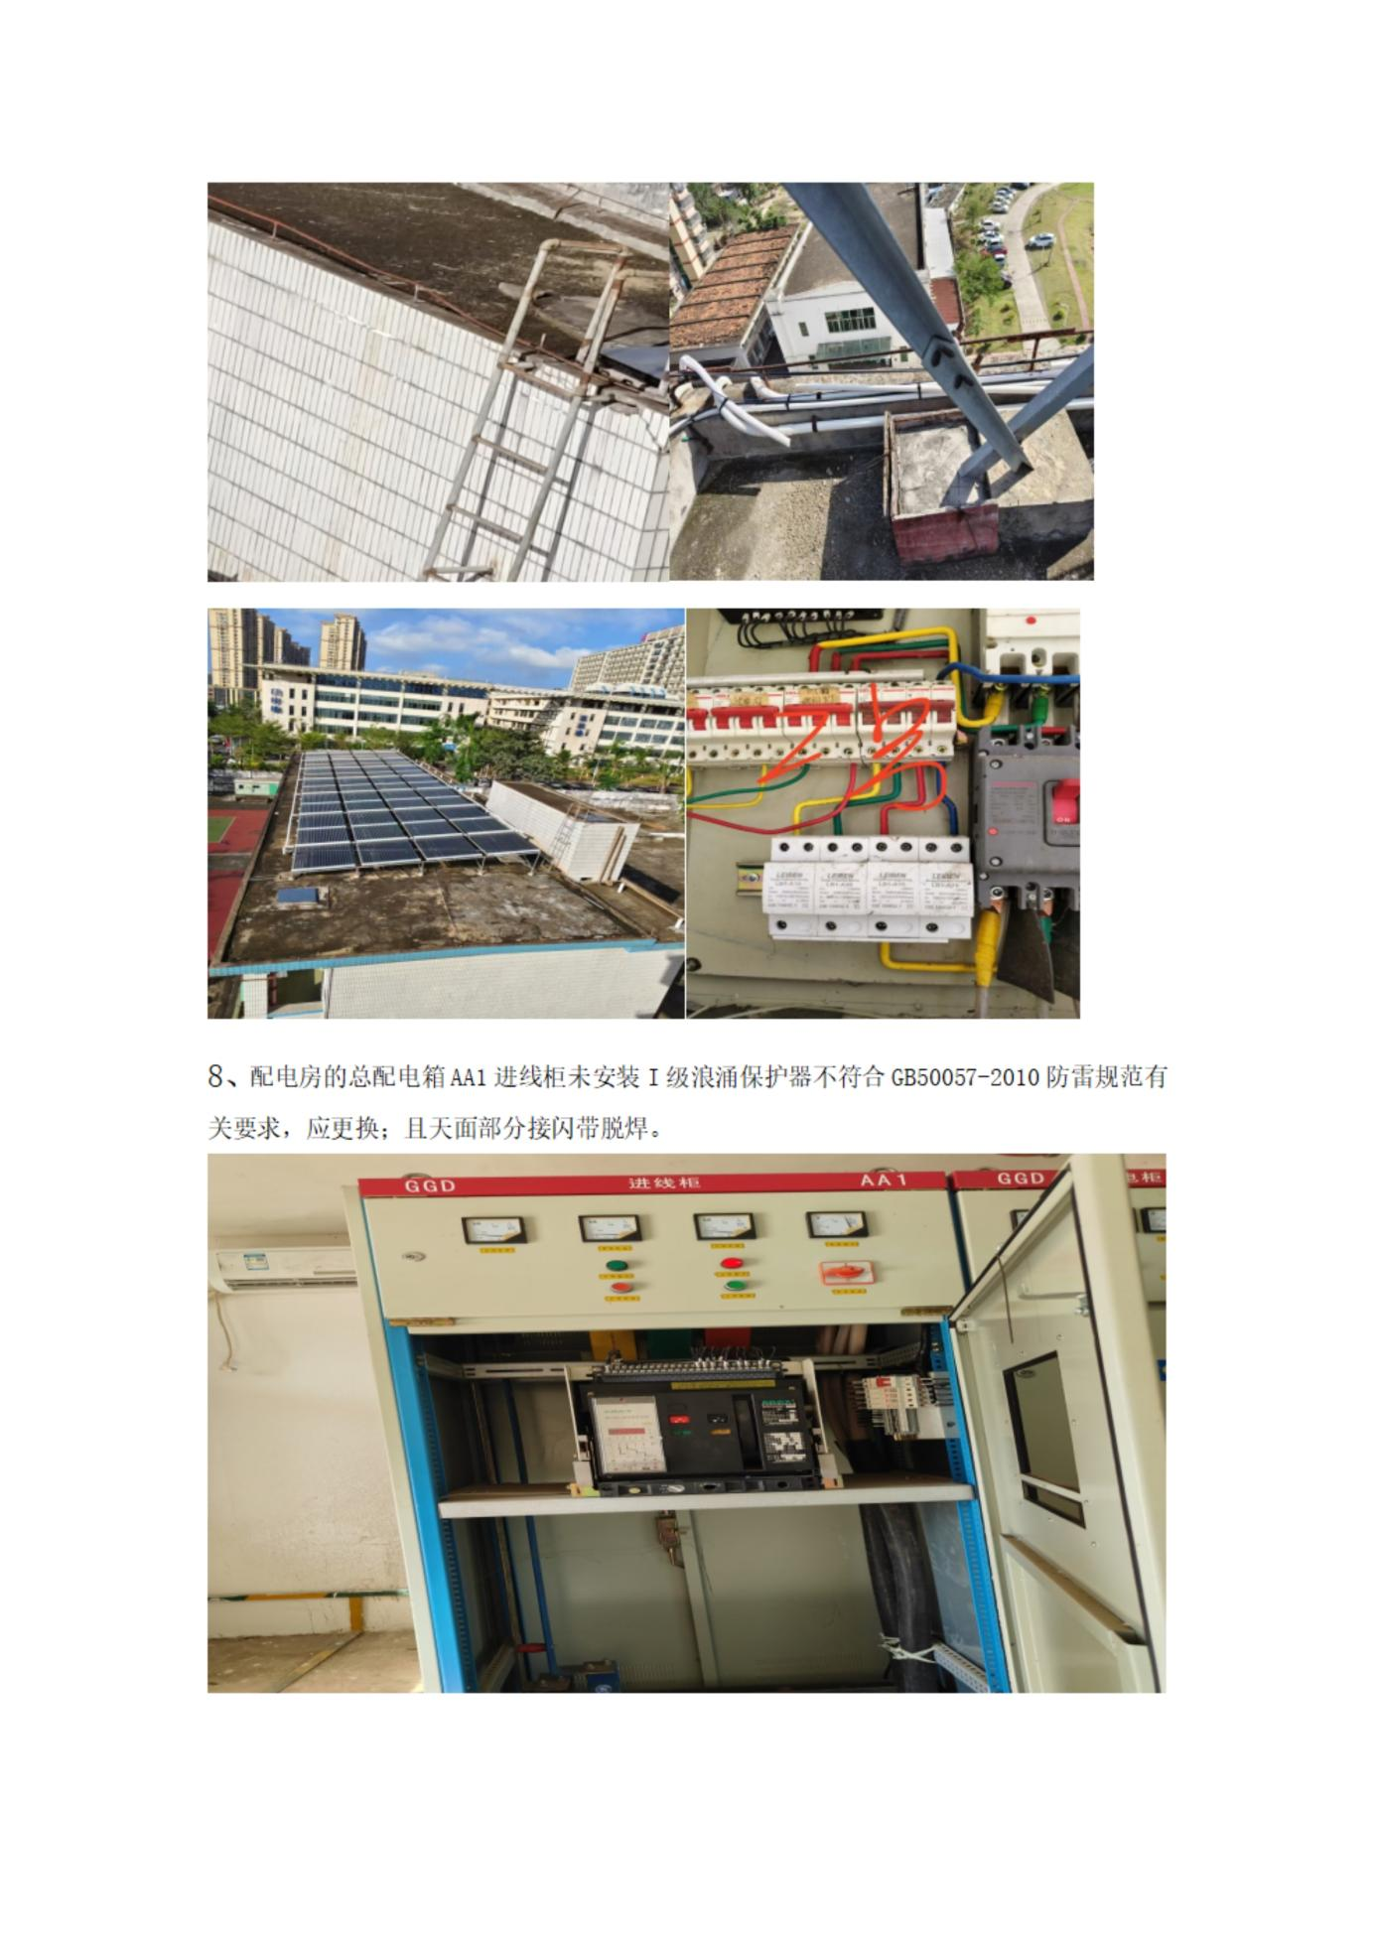

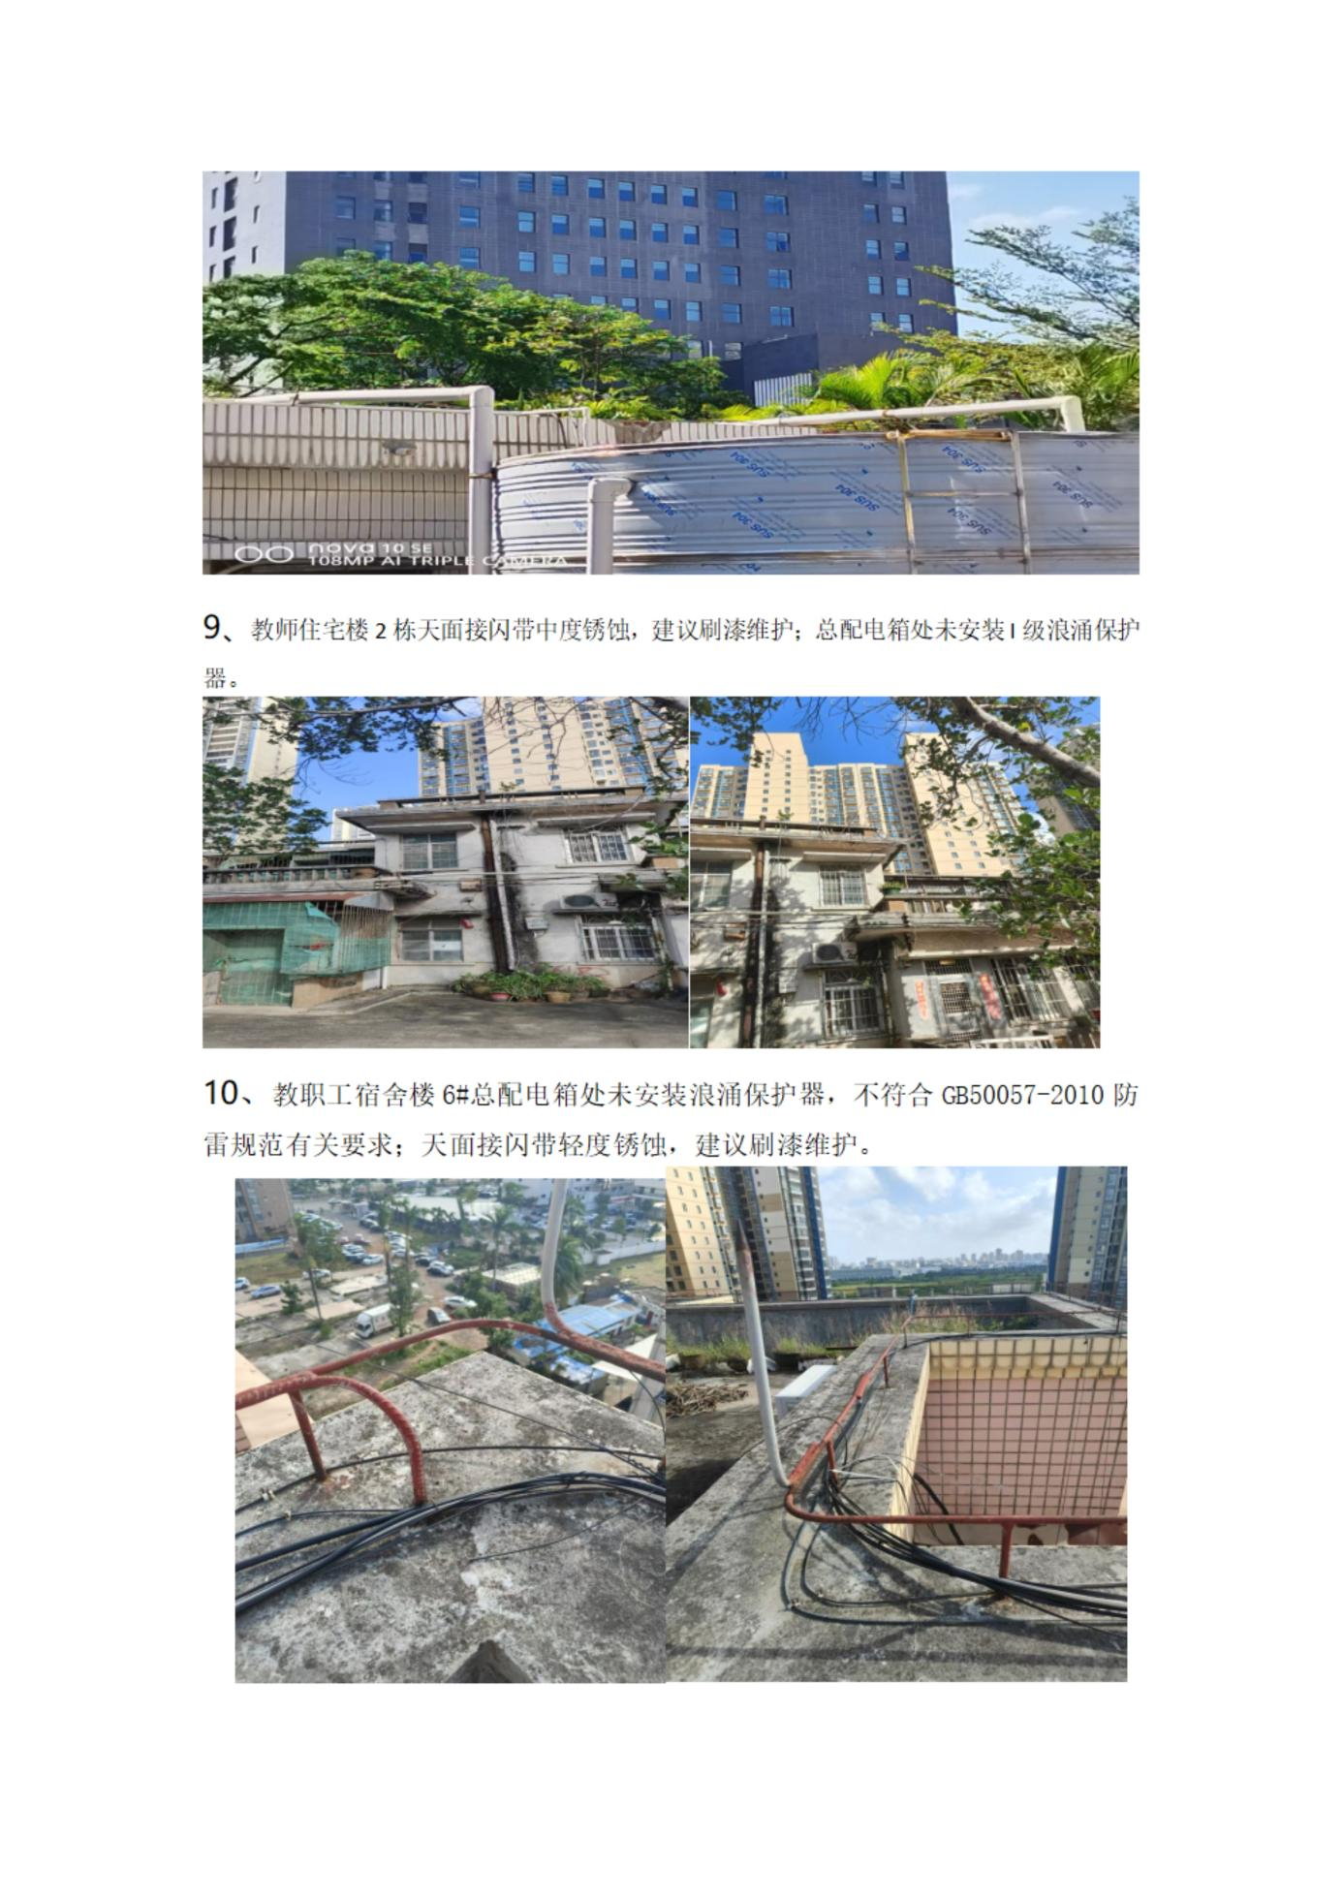

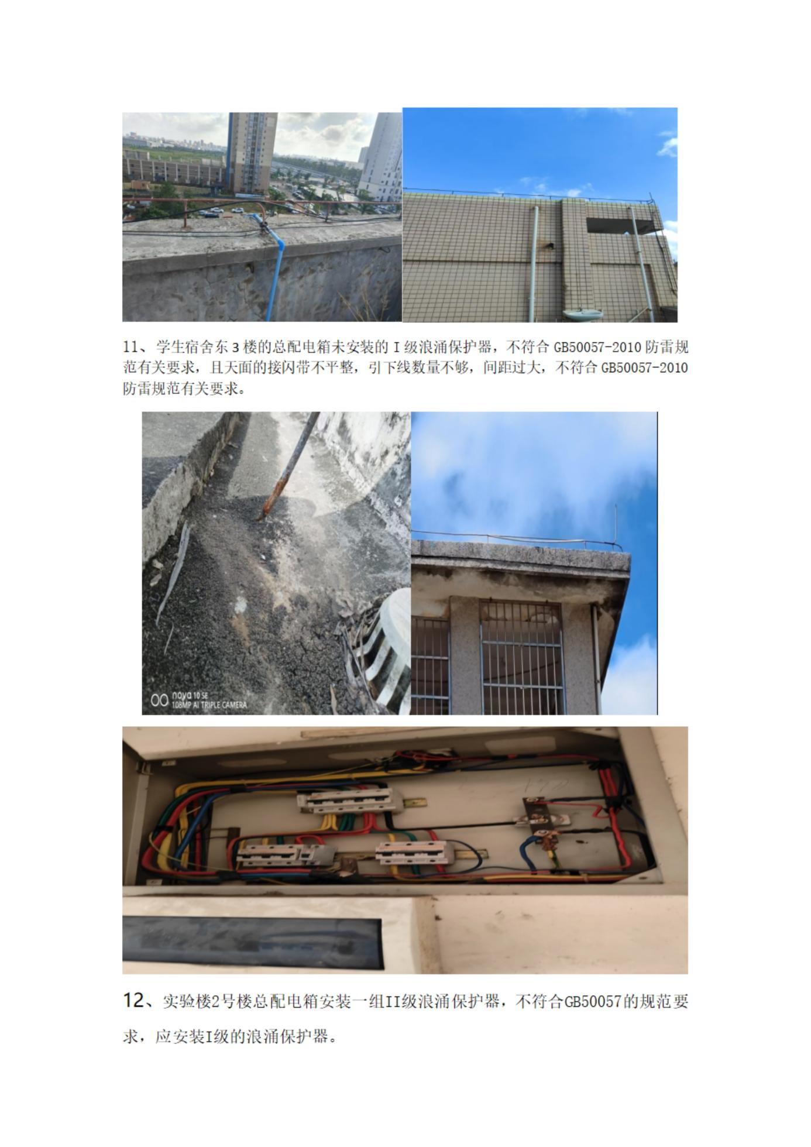

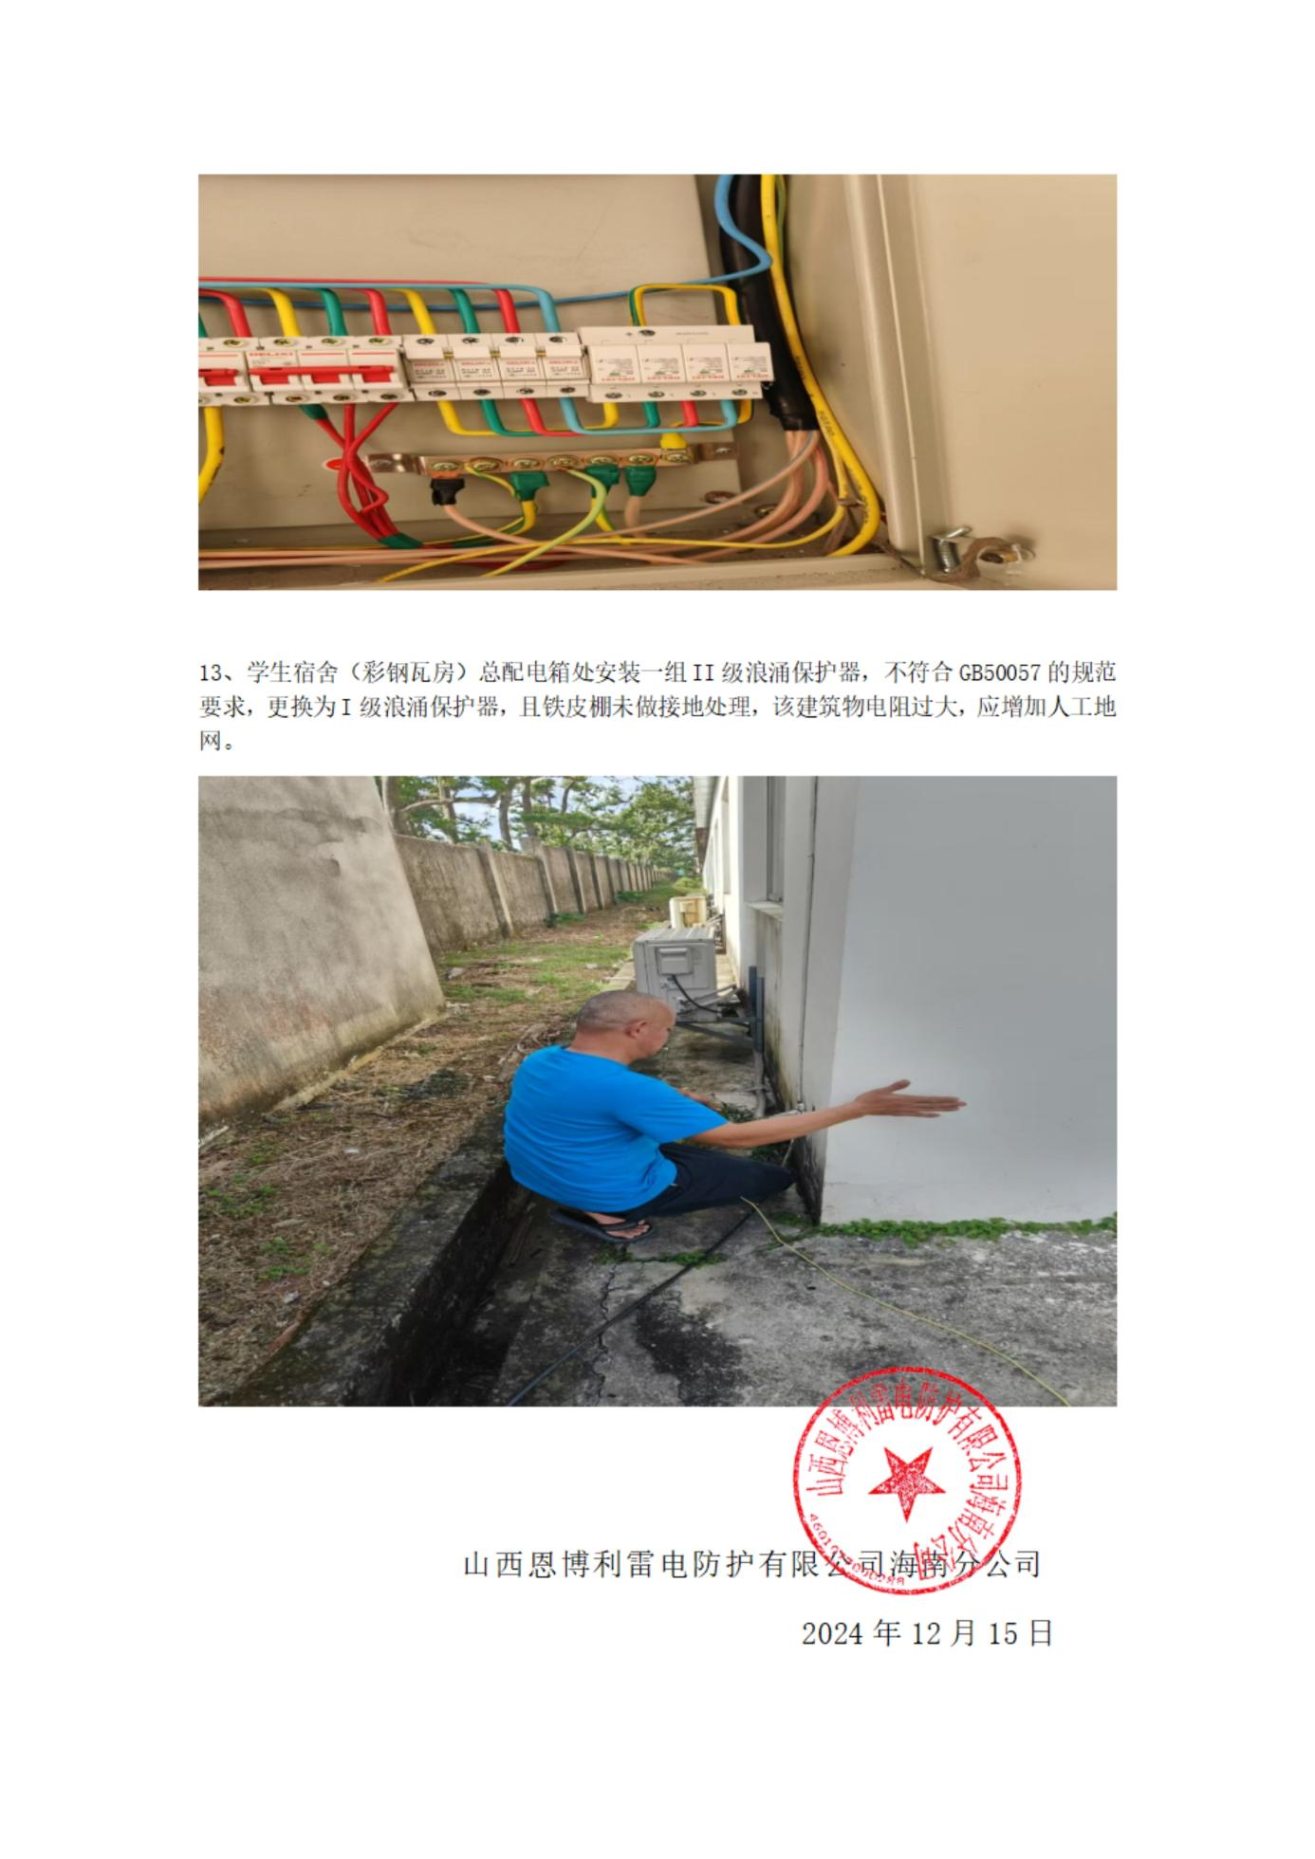

# 第五部分 报价文件格式

一、商务部分

1.★投标函（详见附件1）

2.★如为授权代表签字，提供法定代表人授权书（详见附件2）

3.★近三年内，在经营活动中没有重大违法记录的声明（详见附件3）

4.★商务响应表（详见附件4）

二、资信部分

1.★提供投标人资格要求里的证明材料复印件

三、技术部分

1.对本项目的技术服务类总体要求的理解（如有）

2.项目总体架构及技术解决方案、技术保证措施、供货方案等（如有）

3.★技术响应表（详见附件5）

4.投标货物产品图片等证明货物的合格性和符合谈判文件规定的技术资料。

5.供应商或制造商在采购人所属地区的售后服务维修机构数量及分布情况（如有）。

6.技术服务、技术培训、售后服务的内容和措施（如有）。

7.供应商同类项目实施情况一览表并提供能证明其业绩属实的合同复印件（如有）。

8.选配件、专用耗材、售后服务优惠表（如有）。

9.谈判文件规定或供应商认为其它应介绍或提交的资料和文件。

四、报价部分

★报价一览表（详见附件6）

五、特别说明

以上格式中标注“★”的，供应商必须提供，未提供或未按要求提供的，一律为无效投标。

附件

**报价文件封面格式**

**正本或副本**

**（项目名称）**

**（项目编号）**

**报价文件**

**投标人名称： （盖单位公章）**

**法定代表人或其委托代理人：**

**地 址:**

**电 话：**

# 一、商务部分

附件1

**投标函**

海南卫生健康职业学院：

经研究，我们决定参加 （项目名称/项目编号）并报价。为此，我方郑重声明以下诸点，负法律责任。

1.我方提交的报价文件，正本一份，副本二份。

2.如果我方的报价文件被接受，我们将履行谈判文件中规定的每一项要求，并按我方报价文件中的承诺按期、保质、保量完成项目的实施。

3.我们理解，最低报价不是中标的唯一条件，同时认可本次谈判文

件中谈判小组选择中标候选人的方式和权利。

4.我们承诺，报价文件不存在复制、粘贴谈判文件主要规格技术参数的情况。

5.我方已详细检查所有报价文件、附件以及所提供的参考文件，有模糊和误解产生的一切后果，由我方自负。

6.报价文件在公开报价后90日内有效。

7.我们同意按照谈判文件的要求，提供与递交报价文件有关的数据和资料。

8.我方愿按《中华人民共和国民法典》履行自己的全部责任。

地址：

邮政编码：

电话：

传真：

投标人全称（公章）：

法定代表人或授权代理人签字：

日 期：年 月 日

附件2

**法定代表人身份证明**

供应商名称：

单位性质：

地址：

成立时间：年 月 日

经营期限：

姓名： 性别：年龄：职务：

系 （供应商名称）的法定代表人。

特此证明。

供应商：（盖单位章）

年 月 日

**法定代表人授权委托书（法人参加投标无需提供此表）**

海南卫生健康职业学院：

我 （姓名）系 （投标人名称）法定代表人，现授权委托我公司的 （姓名、职务或职称）为我单位本次项目的全权代表，以本公司的名义参加海南卫生健康职业学院组织的 （项目名称/项目编号）的招标，全权处理招标过程有关的一切事务。

被授权人在授权书有效期内 年 月 日至 年 月 日签署的所有文件不因授权的撤消而失效。

全权代表无转委托权。特此委托。

（附法定代表人、授权代理人身份证明复印件）

投标人（盖章）：

法定代表人：（签字）：

授权代理人：（签字）：

日期： 年 月 日

附件3

**近三年内，在经营活动中没有重大违法记录的声明函**

致：海南卫生健康职业学院

我单位近三年内在经营活动中没有重大违法记录，特此声明。

若招标采购单位在本项目采购过程中，发现我单位近三年内在经营活动中有重大违法记录，我单位将无条件退出本项目的报价，并承担因此引起的一切后果。

供应商（公章）：

法人代表或其授权人（签字）：

日 期：

解释：《中华人民共和国政府采购法实施条例》条例第十九条 政府采购法第二十二条第一款第五项所称重大违法记录，是指供应商因违法经营受到刑事处罚或者责令停产停业、吊销许可证或者执照、较大数额罚款等行政处罚。供应商在参加政府采购活动前3年内因违法经营被禁止在一定期限内参加政府采购活动，期限届满的，可以参加政府采购活动。

附件4

**商务响应表**

|  |  |  |  |
| --- | --- | --- | --- |
| **序号** | **谈判文件要求** | **响应程度** | **正偏离理由** |
|  |  |  |  |
|  |  |  |  |
|  |  |  |  |
| …… |  |  |  |

注：1.按照谈判文件第四部分项目需求及说明中的商务需求的顺序对应逐条应答，对照谈判文件要求在“响应程度”栏填写“无偏离”或“正偏离”或“负偏离”。

2.供应商必须据实填写，不得虚假填写，否则将取消其报价或中选。

供应商（公章）：

法人代表或其授权人（签字）：

日 期：

配备有防雷相关资质的项目负责人：具有防雷检测人员能力考核合格证书或防雷专业技术人员能力评价测试证（响应文件中提供资格证书）

# 资信部分

1.符合《中华人民共和国政府采购法》第二十二条规定，在中国境内注册的具有独立法人资格或个体户（提供营业执照）。

2.供应商具备有效的安全生产许可证，具备住建部门核发的特种工程（特种防雷）专业承包资质（提供有效的安全生产许可证复印件、资质证书复印件加盖公章。

3.未被“信用中国”网站（www.creditchina.gov.cn）列入失信被执行人、重大税收违法案件当事人名单、政府采购严重失信行为记录名单（提供网上截图加盖公章）或信用报告。

4.承诺函(样本)

承诺函

致：海南卫生健康职业学院

我单位不是联合体参与报价，我单位承诺成交后不转包、不分包，并承担因此引起的一切后果。

供应商（公章）：

法人代表或其授权人（签字）：

日 期：

# 技术部分

附件5

**技术响应表**

|  |  |  |  |  |
| --- | --- | --- | --- | --- |
| **项目** | **谈判文件要求** | **报价文件响应情况** | **响应程度** | **正偏离理由** |
|  |  |  |  |  |
|  |  |  |  |  |
|  |  |  |  |  |
|  |  |  |  |  |
|  |  |  |  |  |

注：

1.供应商应根据投标货物的性能参数、对照谈判文件要求在“响应程度”栏填写“无偏离”或“正偏离”或“负偏离”。

2.不填写对应指标，而只填写响应情况或弄虚作假、前后不一致的，其报价文件有可能被拒绝。

供应商（公章）：

法人代表或其授权人（签字）：

日 期：

# 四、报价部分

附件6

**报价一览表**

项目编号：

项目名称：

|  |  |
| --- | --- |
| 投标人名称 |  |
| 总报价  （人民币/元） | 大写：  小写： |
| 质保期 |  |
| 对谈判文件的  认同程度 |  |
| 备注 |  |

投标人名称（公章）：

法定代表人或授权代理人（签字）：

年 月 日

# 封套格式

|  |
| --- |
| 报价文件（正本/副本）  项目编号：  项目名称：  投标人名称（公章）：  地址：  电话：  传真： |

|  |
| --- |
| ………于2025年 月 日 时之前不准启封（公章）……… |